**Documento de Projeto da Avanade**

# Histórico de revisões do Documento

| **Versão (XX.YY)** | **Data (DD/MMM/YYYY)** | **Autor** | **Descrição** |
| --- | --- | --- | --- |
| *v1* | *16/03/22* | *Gustavo Henrique*  *Leonardo Souza*  *Colin Lucas*  *Yuri Chiba*  *Luiz Felipe* | *levantamento de requisitos após a entrevista com o parceiro.* |
|  |  |  |  |
|  |  |  |  |

**Índice**

1. **INTRODUÇÃO 4**
   1. **PROPÓSITO DO DOCUMENTO DE REQUISITOS** 4
   2. **PÚBLICO ALVO** 4
2. **DESCRIÇÃO GERAL DO PRODUTO 5**
   1. **SITUAÇÃO ATUAL** 5
   2. **ESCOPO** 5
   3. **ATORES** 6
   4. **PREMISSAS** 6
3. **REQUISITOS 7**
   1. **REQUISITOS FUNCIONAIS** 7
   2. **REQUISITOS NÃO FUNCIONAIS** 7
   3. **REGRAS DE NEGÓCIO** 8
   4. **RESTRIÇÕES DE HARDWARE** 8
   5. **RESTRIÇÕES DE SOFTWARE** 8
   6. **IDENTIFICAÇÃO DOS CASOS DE USO** 8
   7. **DIAGRAMA DE CASOS DE USO** 10
   8. **DIAGRAMA DE CLASSES** 11
4. **PROTÓTIPOS DE INTERFACE DE USUÁRIO 12**
5. **APROVAÇÃO 13**

# Introdução



## Propósito do Documento de Requisitos

Esse documento tem o objetivo de detalhar os requisitos dos usuários que deverão ser atendidos pelo sistema a ser construído nesse projeto. Ele servirá como base para a construção do sistema por parte dos programadores.

Aqui estará presente uma descrição detalhada das funções do produto, de suas interfaces e do comportamento esperado do sistema.

## Público Alvo

Este documento destina-se aos arquitetos de software, engenheiros de software, testadores e usuários classificados como usuários fornecedores.

# Descrição Geral do Produto



Este documento contém as especificações de requisitos para nossas aplicações mobile, API e sistema Web.

## Situação Atual

Atualmente os estacionamento/bicicletários tem um grande problema de gestão fazendo assim as pessoas perderem tempo e se estressar buscando vagas, isso gera um alto número de reclamações.

## Escopo

| **Nº** | **Módulo** | **Descrição** |
| --- | --- | --- |
| 1 | Sistema Web | Será desenvolvido um sistema web para gerenciamento do sistema de estacionamento/bicicletário para os administradores, tendo um painel de controle exibindo informações sobre o seu estabelecimento. |
| 2 | API | Será desenvolvido uma API para servir como provedor de dados para o aplicativo e sistema web e mobile, em formato JSON. |
| 3 | Aplicativo | Será desenvolvido um aplicativo mobile capaz de atender aos sistemas operacionais iOS e Android. |
| 4 | Equipamento | Será desenvolvido um equipamento que vai monitorar se tem uma bicicleta estacionada, e quanto tempo ela ficou lá. |

## Atores

| **Nº** | **Ator** | **Definição e Privilégio de Acesso e Segurança** |
| --- | --- | --- |
| 1 | *Admin* | *Acesso à dashboards, feedbacks, reclamações* |
| 2 | *Cliente* | *Acesso à tela de mapa, confirmação de vaga, pagamento* |

## Premissas

Será necessário a contratação de serviços de hospedagem de Banco de dados, API, aplicação web e mobile além dos serviços cognitivos.

Será necessário também a aquisição de Arduino ou RaspberryPI além de botões, sensores de distância ou placas de pressão

# Requisitos



## Requisitos Funcionais

| **ID** | **Descrição** |  | | **Plataforma** |
| --- | --- | --- | --- | --- |
| RF 01 | Criar Conta | | Mobile | |
| RF 02 | Efetuar login | | Mobile/web | |
| RF 03 | Validar login | | Mobile/web | |
| RF 04 | Efetuar logout | | Mobile/web | |
| RF 05 | Solicitar acesso ao GPS | | Mobile | |
| RF 06 | Conceder acesso ao GPS | | Mobile | |
| RF 07 | Exibir mapa | | Mobile | |
| RF 08 | Perguntar aonde você gostaria de ir | | Mobile | |
| RF 09 | Colocar endereço | | Mobile | |
| RF 10 | Mostrar bicicletários próximos ao endereço | | Mobile | |
| RF 11 | Mostrar bicicletários próximos ao cliente | | Mobile | |
| RF 12 | Listar bicicletários | | Mobile | |
| RF 13 | Selecionar bicicletário | | Mobile | |
| RF 14 | Selecionar vaga a ser usada | | Mobile | |
| RF 15 | Acionar sensor de distância | | Mobile | |
| RF 16 | Detectar se há um objeto no sensor de distância | | Mobile | |
| RF 17 | Confirmar trava | | Mobile | |
| RF 18 | Acionar trava | | Físico | |
| RF 19 | Contabilizar tempo | | Mobile | |
| RF 20 | Converter tempo em valor à ser pago | | Mobile | |
| RF 21 | Pagamento | | Mobile | |
| RF 22 | Liberar trava após pagamento | | Físico | |
| RF 23 | Converter valor pago em pontos | | Mobile | |
| RF 24 | Adicionar pontos na conta do cliente | | Mobile | |
| RF 25 | Menu de promoções | | Mobile | |
| RF 26 | Resgatar promoção | | Mobile | |
| RF 27 | Dashboards | | Web | |
| RF 28 | Reclamações | | Web | |
| RF 29 | Adicionar pontos | | Web | |

## Requisitos Não Funcionais

| **ID** | **Descrição** | **Categoria** |
| --- | --- | --- |
| RNF 01 | A senha deve ser criptografada | Segurança |
| RNF 02 | Acesso a um banco de dados relacional | Banco de dados |
| RNF 03 | Acesso a um domínio para o sistema web | Serviços web |
| RNF 04 | Acesso a uma hospedagem para o sistema web | Serviços web |
| RNF 04 | Identidade visual que represente a empresa | Usabilidade |
| RNF 05 | Deve ser possível o acesso na maioria dos celulares | Hardware e  Software |
| RNF 06 | Estar em funcionamento o dia todo e com o mínimo de quedas possíveis | Disponibilidade |
| RNF 07 | Acesso com arduino | Infraestrutura |
| RNF 08 | Acesso a serviços cognitivos (chatbot) | Serviços cognitivos |
| RNF 09 | Acesso a infraestrutura de redes compatível com o sistema | Infraestrutura |
| RNF 10 | Disponibilidade de máquinas com configurações e sistema operacional adequados ao sistema | Infraestrutura |

1. **Regras de Negócio**



| **ID** | **Nome** | **Descrição** |
| --- | --- | --- |
| *RN 01* | *Ver todos bicicletários* | *Todos os usuários poderão ver os bicicletários cadastrados.* |
| *RN 02* | *Ver todas as vagas* | *Será possível visualizar as vagas de um bicicletário apenas após efetuar o login.* |
| *RN 03* | *Efetuar Logout* | *Após efetuar logout o usuário vai ser redirecionado para a tela de login direto.* |
| *RN 04* | *Cadastrar bicicletários* | *Somente o administrador poderá cadastrar bicicletários.* |
| *RN 05* | *Funções administrativas* | *Apenas usuários do tipo administrador poderão ver as Dashboards e os relatórios e somente no sistema web.* |
| *RN 06* | *Acesso a aplicação* | *Apenas usuários comuns podem acessar a aplicação mobile, usuários administrativos não terão esse acesso.* |
| *RN 07* | *Exibir informações de perfil* | *Somente usuários autenticados possuem uma tela de perfil.* |
| *RN 08* | *Troca de pontos* | *Após o pagamento ser aprovado, será gerado uma quantidade de pontos que a pessoa poderá tocar por possíveis descontos.* |
| *RN 09* | *Comentários relacionados ao bicicletário* | *Todos usuários podem acessar os comentários relacionados ao bicicletário.* |
| *RN 10* | *Valor a ser pago* | *O valor a ser pago vai ser calculado a partir de quanto tempo a bicicleta ficou parada na vaga.* |
| *RN 11* | *Acionamento da trava* | *A trava só será acionada quando a bicicleta for alocada sobre a vaga pré-selecionada seguindo as instruções fornecidas e tendo o aval do usuário.* |
| *RN 12* | *Liberação da trava* | *A trava só será liberada após aprovação do pagamento* |
| *RN 13* | Adicionar novas vagas | *Somente administradores podem adicionar novas vagas* |

* 1. **Restrições de Hardware**

| **Nº** | **Descrição** |
| --- | --- |
| *1* | Dispositivos desktop com RAM mínimo de 4GB. |
| *2* | Armazenamento em nuvem mínimo de 30GB. |
|  |  |

* 1. **Restrições de Software**

| **Nº** | **Descrição** |
| --- | --- |
|  |  |

* 1. **Identificação dos Casos de Uso**

| **ID** | **Caso de Uso** | **Descrição** |
| --- | --- | --- |
|  |  |  |
|  |  |  |
|  |  |  |
|  |  |  |
|  |  |  |
|  |  |  |

* 1. **Diagrama de Casos de Uso**

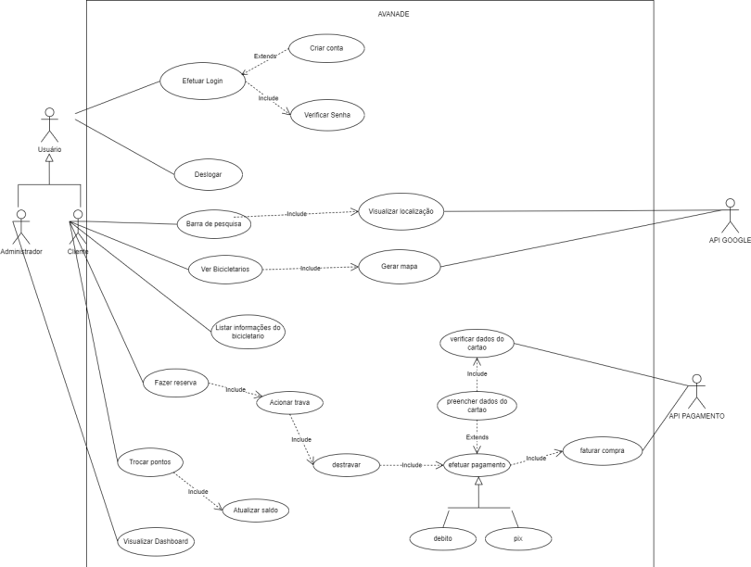

* 1. **Diagrama de Classes**

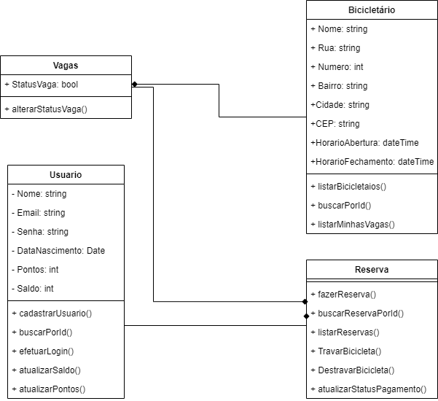

**4.6 Modelagem 3D do Projeto**

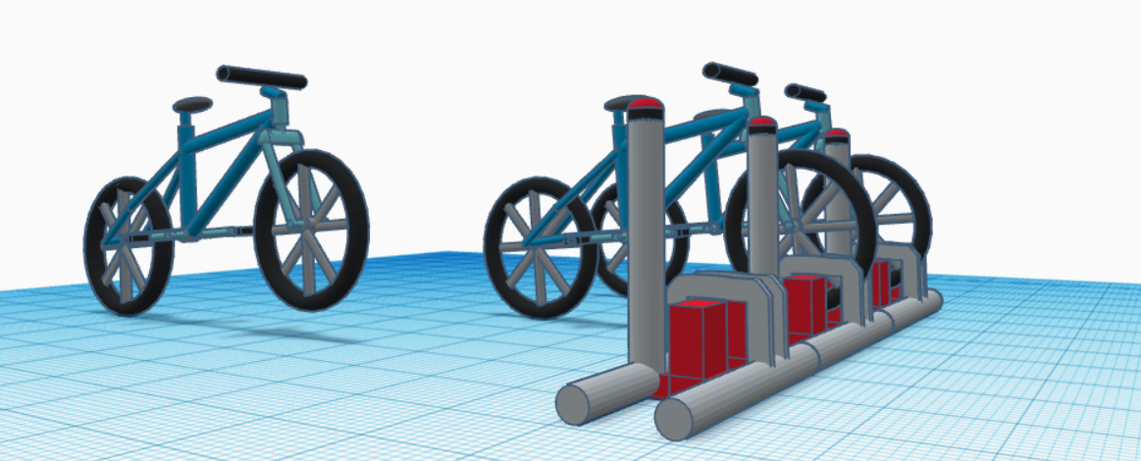

1. **Protótipos de Interface de Usuário**



**Aprovadores**

| Fernando Henrique | Analista de Sistemas |
| --- | --- |
| Gabriel Ramos | Cliente responsável pelo projeto |